Кукушка – птица года Беларуси 2014
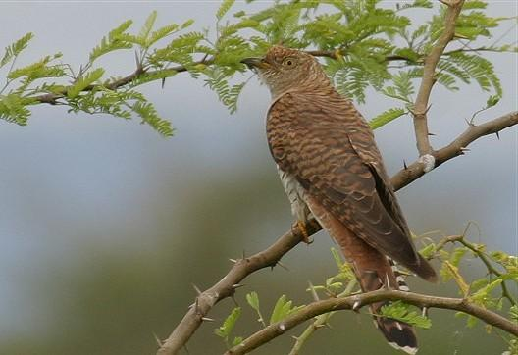

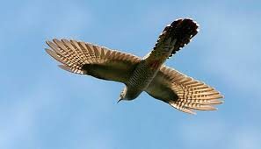
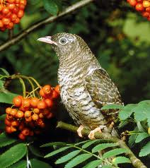

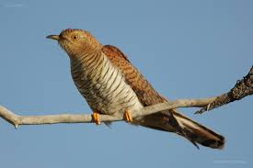

Государственное учреждение образования “Средняя школа № 2 г. Воложина”

Урок биологии в 8 классе

Строение систем внутренних органов птицы

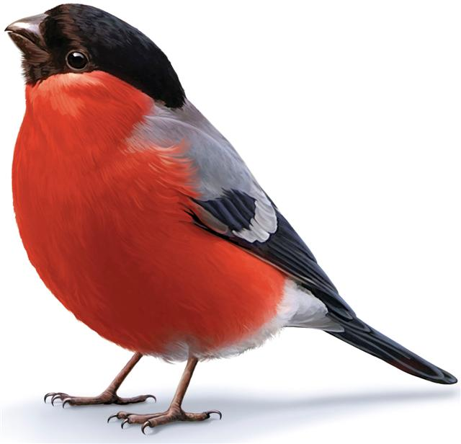

Учитель биологии
Згирская Ирина Викторовна

Этапы урока | Педагогическая задача | Прогнозируемый результат
Этап 1. Ориентировачно-мативационный | Организовать подготовку учеников к работе  Организовать проверку знаний | Психологическая готовность учащихся к работе, организация внимания учащихся.  Учащиеся называют основные ключевые понятия темы, делают выводы
Этап 2. Актуализация знаний и умений для восприятия нового материала | Актуализация опорных знаний и умений | Учащиеся определяют задачи урока
Этап 3. Операционно-познавательный | Организовать активную деятельность учащихся в соответствии с целью и задачами урока | Учащиеся работают в группах, индивидуально, в паре, составляют логически-смысловую модель урока, работают с терминами
Этап 4. Контрольно-коррекционный | Создать условия для повторения и закрепления нового материала и определения своих трудностей | Учащиеся закрепляют знания и умения и корректируют их
Этап 5. Результативно-рефлексивный | Подвести итоги урока, оценить успешность достижения учащимися задач урока | Осмысление учащимися полученных знаний
Цель: обеспечить усвоение знаний о внутреннем строении птиц, роли каждой системы органов в процессе жизнедеятельности; раскрыть особенности строения связанные с полетом; развивать логику мышления, умения делать выводы, сравнивать, закреплять умения составлять логически-смысловую модель; воспитывать коллективизм и взаимопомощь, бережное отношение к природе
Строение систем внутренних органов птиц

Предполагаемый результат:
Планируется, что к концу урока учащиеся будут знать:
- системы внутренних органов птиц;
- строение систем внутренних органов (пищеварительной, дыхательной, выделительной, кровеносной);
- особенности этих систем внутренних органов связанные с полетом.
Будут уметь:
- объяснять функции и принцип работы систем внутренних органов (пищеварительной, дыхательной, выделительной, кровеносной);
- находить особенности строения систем внутренних органов связанные с полетом.

